|  |  |  |  |  |  |
| --- | --- | --- | --- | --- | --- |
| **Nombre de la práctica** | P01.- Identificar las características de los elementos que integran un sistema de cómputo utilizando componentes físicos. | | | **No.** | **1** |
| **Asignatura:** | Arquitectura de computadoras | **Carrera:** | Ingeniería en Sistemas Computacionales. | **Duración de la práctica (Hrs)** | **5** |
|  | | | | **Fecha:** | **08 y 12 /abril/2024** |

|  |  |
| --- | --- |
| Integrantes. | Matricula |
| 1.-Shania Kinnereth Diaz Moya | 202223402 |
| 2.- |  |

1. **Competencia(s) específica(s):**

* Conoce e identifica los componentes y el funcionamiento en diferentes modelos de arquitectura.
* Identifica los componentes internos de una computadora.
* Asociar el funcionamiento de los componentes internos de una computadora.

1. **Lugar de realización de la práctica (aula):**

La práctica se realiza en el aula de clases. (No requiere laboratorio especializado).

1. **Material empleado:**

* Computadora personal.
* Desarmadores del tipo relojero, de cruz y plano.
* Tarjeta de plástico tipo credencial.

1. **Desarrollo de la práctica:**
2. Con ayuda de los desarmadores quitar los tornillos que tiene la tapa inferior de la computadora.
3. Con ayuda de la tarjeta buscar un borde para poder separar la tapa.
   1. Algunas computadoras tienen que quitar el teclado antes de separar las tapas.
4. Una vez separada las tapas y que se muestre la tarjeta madre de la computadora, localizar cada dispositivo y buscar en una bibliografía que es cada uno de esos componentes:

Nota: Las partes que mostrara debe ser real de la computadora que desamaron. Puede señar la parte que se solicita mediante un cuadro de color, un ovalo, circulo, etc.

**Características de computadora o laptop.**

|  |  |
| --- | --- |
| **Marca** | TOSHIBA |
| **Modelo** | Satellite L55-B |
| **Sistema operativo** | Windows 8.1 Single Corporation |
| **HDD, SSD** |  |
| **RAM** | 4.00GB (3.88 GB Utilizable) |
| **Tarjeta Gráfica (Video)** |  |

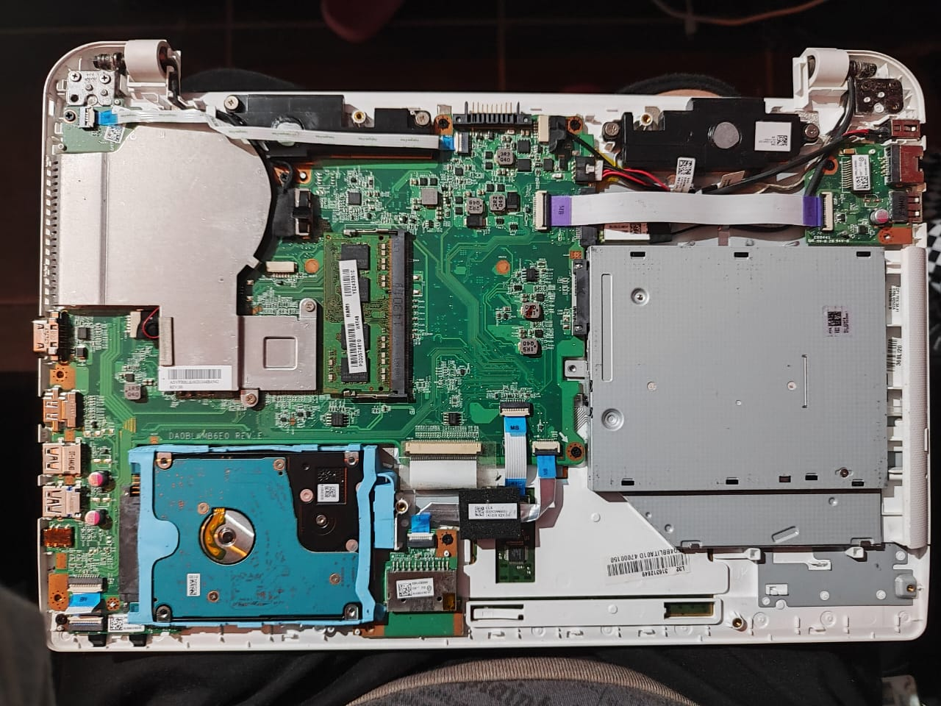

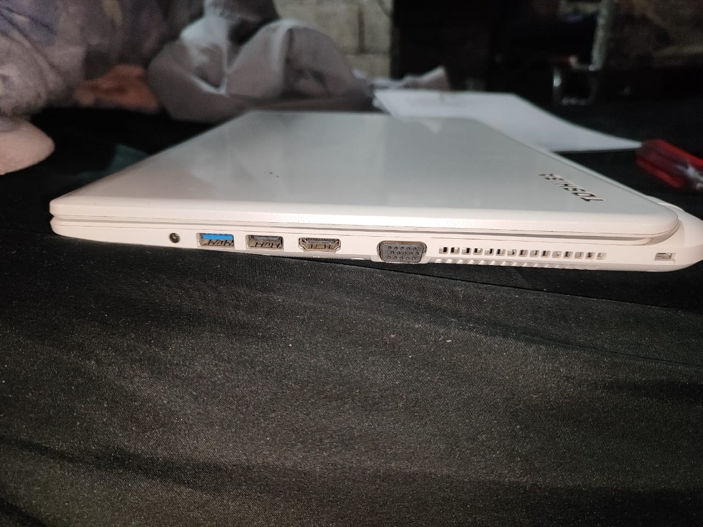

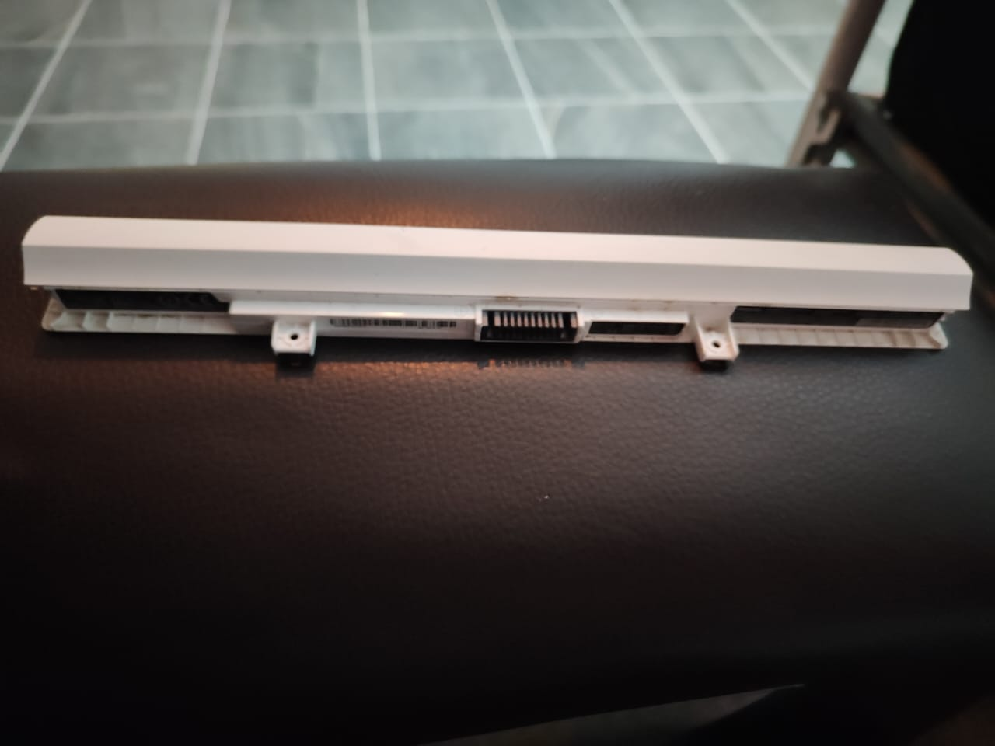

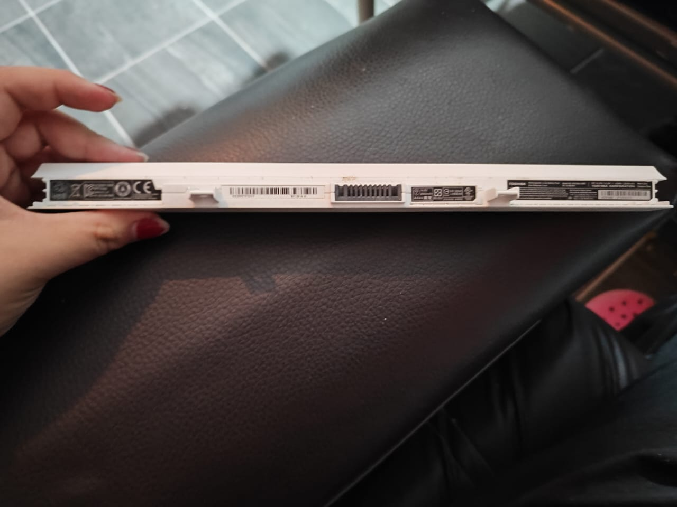

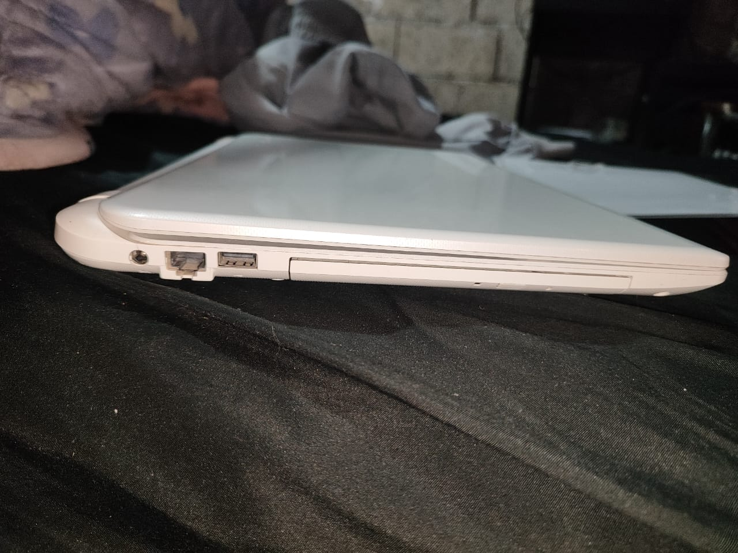

* 1. **Batería (Interna si tiene)**

**Definición y/o caracteristicas:**



**Imagen 1. Batería interna o externa de laptop**

* 1. **RAM**

**Definición y/o caracteristicas:**



**Imagen 2. RAM de laptop**

* 1. **Tarjeta de video**

**Definición y/o caracteristicas:**



**Imagen 3. Tarjeta de video de laptop**

* 1. **Procesador**

**Definición y/o caracteristicas:**



**Imagen 4. Procesador de laptop**

* 1. **Disco duro, HDD, SSD, NVMe.**

**Definición y/o caracteristicas:**



**Imagen 5. Almacenamiento de laptop**

* 1. **Conexiones de USB, MicroSD, etc.**

**Definición y/o caracteristicas:**



**Imagen 6. Conexiones de laptop**

* 1. **Conexión de HDMI**

**Definición y/o caracteristicas:**



**Imagen 7. Conexión HDMI de laptop**

* 1. **Conector de carga.**

**Definición y/o caracteristicas:**



**Imagen 8. Conector de carga de laptop**

* 1. **Coolers**

**Definición y/o caracteristicas:**



**Imagen 9. Coolers de laptop**

* 1. **Disipador de calor**

**Definición y/o caracteristicas:**



**Imagen 10. Disipador de calor de laptop**

* 1. **Batería de respaldo**

**Definición y/o caracteristicas:**



**Imagen 11. Batería de respaldo de laptop**

* 1. **El chip BIOS**

**Definición y/o caracteristicas:**



**Imagen 12. Chip BIOS de laptop**

* 1. **Unidad de CD o DVD**

**Definición y/o caracteristicas:**



**Imagen 13. Unidad de CD o DVD de laptop**

1. **Conclusiones:**

**Individual.**

**General.**